Clase : Nombre : Apellido :

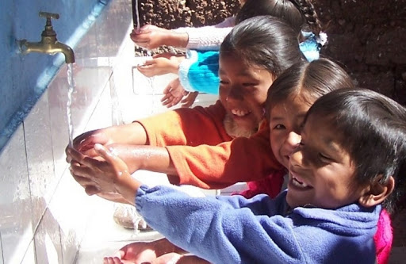
CO : El proyecto Agua en furgoneta
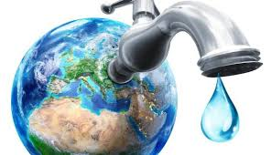

- Explica a qué corresponden las cifras de 120 millones y 60 millones expuestas en el vídeo.
_____________________________________________________________
- Explica quiénes son las personas que iniciaron el proyecto.
______________________________________________________________
- Describe su recorrido en furgoneta.
__________________________________________________________

- ¿Qué es lo que iban a distribuir los voluntarios?
______________________________________________________________
- ¿Por qué el acceso al agua potable es tan importante?
______________________________________________________________
- ¿Quién puede apoyar el proyecto?
______________________________________________________________
- Explica el doble sentido de la frase “Aporta tu gota”
______________________________________________________________

